**N1163** *Scheda creata il 20 giugno 2024*

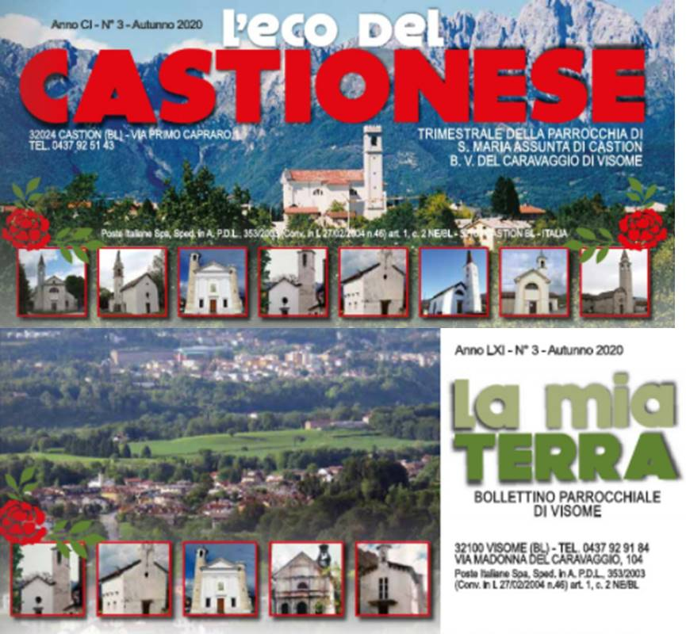

**Descrizione storico-bibliografica**

L'\***eco del castionese** : bimestrale della parrocchia di S. Maria Assunta di Castion. - -anno 102, n. 4 (Natale 2021). - [Belluno] : Parrocchia di S. Maria Assunta di Castion, [1920-2021] (Pieve di Soligo (TV) : Grafiche V. Bernardi). - volumi : ill. ; 34 cm. ((Trimestrale dal 2020. - Anno 74 (1993) e Anno 74, n. 2 (aprile 1994) numerati erroneamente: anno 73. - Dal 1993 disponibile anche online. - Descrizione basata su Anno 72, n. 6 (dicembre 1992). - VIA0425342

Autore: Parrocchia di Santa Maria Assunta <Castion>

Soggetto: Castion <Belluno> - Parrocchia di Santa Maria Assunta - Periodici

La \***mia terra** : bollettino parrocchiale di Visome. - -anno 60, n. 3 (dicembre 2019). - Belluno : Tipografia Piave, [1960-2019]. – 60 volumi : ill. ; 34 cm. ((3 n. l’anno. - Descrizione basata su Anno 34, n. 2 (luglio 1993). – Da luglio 1993 disponibile anche online

Assorbito da: L’*eco del castionese

Autore: Parrocchia B. V. del Caravaggio <Visome>

Soggetto: Visome <Belluno> - Parrocchia B. V. del Caravaggio - Periodici

La \***Pieve castionese** : L'eco del castionese, La mia terra : trimestrale della parrocchia di S. Maria Assunta di Castion, B.V. del Caravaggio Visome. – Anno 103, n. 1 (Pasqua 2022)- . – Vittorio Veneto (TV) : Tipografia Tipso, 2022- . - volumi : ill. ; 30 cm. ((Disponibile anche online. - CFI1127658

**Volumi disponibili in rete** [1993-](https://www.faverga.it/eco-del-castionese-la-mia-terra/)